Taller de UML

# Objetivos:

* Elaborar diagramas de Secuencia con una herramienta colaborativa.
* Crear el código fuente en Java a partir de un diagrama de clases de un sistema.

# Sistema Clínico:

Su tarea consiste en complementar el diseño de un sistema con 2 diagramas UML de secuencia y luego generar el código fuente del sistema a partir del diagrama de clases adjunto. Los requerimientos identificados hasta el momento son los siguientes:

Un paciente puede solicitar una cita médica y debe recibir un correo electrónico de confirmación con los datos de la cita. Cuando el paciente asiste a la cita, debe esperar en una sala de espera hasta que la secretaria verifique que su cita aún está activa (al menos 10 minutos antes de la hora de la cita) y recibe el pago de la cita. Luego, la secretaría lo deja pasar al consultorio del doctor cuando este se encuentre libre, es decir; sin otro paciente. Cuando el paciente es atendido por el doctor, en caso de necesitar medicinas, la receta la imprime el doctor y además se envía al correo electrónico del paciente. Por otro lado, el doctor puede añadir un plan nutricional en caso de que el paciente lo requiera.

El paciente después de ser atendido puede solicitar a la secretaria que le separe una nueva cita para otra fecha o la puede solicitar por su propia cuenta.

Por otro lado, el paciente también puede suspender su cita hasta 2 horas antes de la misma. El pago se puede realizar en efectivo, tarjeta de crédito/débito o PayPal.

Las consultas pueden ser a Medicina General con costo regular, o a un área específica (Endocrinología, Pediatría, Ginecología, Cardiología y Neurología) donde el costo de la consulta varia. También se cuenta con un registro de pacientes por área en la que ha sido atendido con el respectivo médico, hora, fecha y diagnóstico.

Para poder acceder al sistema se debe estar registrado, cada usuario necesita un correo electrónico y contraseña, además de nombre, apellido, edad, historia clínica (Enfermedades, alergias, etc). El doctor es quien puede registrar/eliminar a su secretaria, también existe un administrador que es quien puede registrar a todos los usuarios y les asigna el rol correspondiente.

**Realice lo siguiente:**

* Elabore 2 diagramas de secuencia utilizando una herramienta colaborativa como Visual Paradigm Online o LucidChart. Puede crear una cuenta gratuita utilizando su cuenta de FIEC y compartirlo con sus compañeros de grupo para trabajar de forma simultánea. Utilice los casos de uso de “**Solicitar cita”** y “**Atender a paciente”** para realizar los diagramas de secuencia.
* Cree las clases en código JAVA traduciendo el diagrama de clases adjunto.
* Subir los archivos (diagramas y código) en un solo repositorio público de Github y entregar el enlace en la plataforma Sidweb.

**Diagrama de clases:**

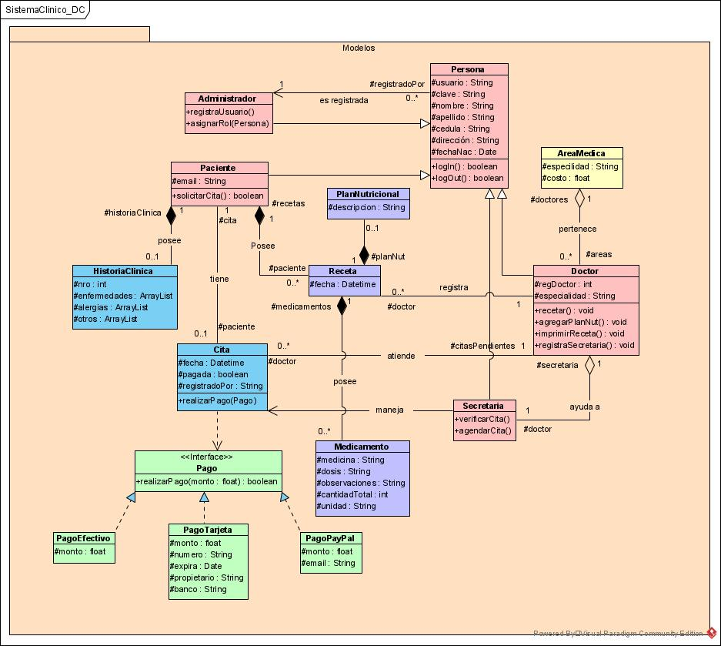

# Rúbrica de calificación:

|  |  |
| --- | --- |
| **Descripción** | **Valor** |
| **Diagramas de Secuencia** | |
| Identificar actores y clases | 10 |
| Identificar los mensajes enviados entre los actores y clases | 10 |
| Colocar correctamente el tipo de mensaje | 20 |
| Indicar barras de activación | 10 |
|  |  |
| **Diagrama de Clases** | |
| Crear las clases con sus atributos y métodos | 10 |
| Colocar asociaciones entre las clases como atributos | 20 |
| Colocar relaciones de generalización, realización y dependencia | 20 |
|  |  |
| **Total** | **100** |
| No subir a SidWeb los entregables requeridos de acuerdo con lo especificado | -50 |